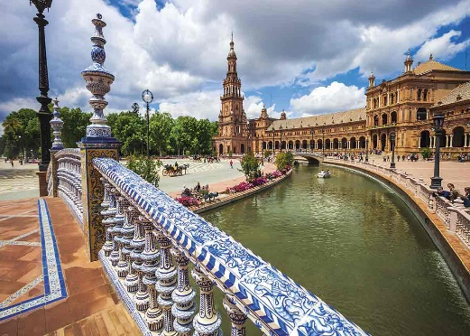


ANDALUCIA Y EL MEDITERRANEO
7 Días / 6 Noches

Itinerario de viaje
1° DÍA – INICIO DE VIAJE / MADRID / CORDOBA / SEVILLA

Salida de la terminal a las 08:30 hrs en dirección sur y a través del paso natural de “Despeñaperros” entramos en Andalucía, llegada a Córdoba. Visita de su impresionante Mezquita/Catedral. A continuación, paseo por las simpáticas y estrechas calles del Barrio Judío. Salida hacia Sevilla.
Cena y alojamiento en Sevilla.

2° DÍA – SEVILLA
Desayuno. Por la mañana visita panorámica conociendo: la Catedral, el típico Barrio de Santa Cruz, el Parque de María Luisa y Plaza de España. Tarde libre.
Cena y alojamiento en Sevilla.
Opcional de un espectáculo Flamenco.

3° DÍA – SEVILLA / GRANADA
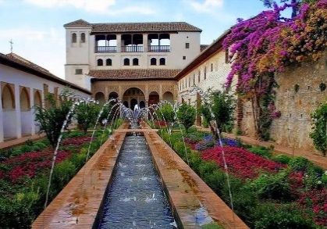
Desayuno. Salida hacia Granada. Llegada y visita del mundialmente famoso conjunto de la Alhambra y los Jardines del Generalife.
Cena y alojamiento en Granada.
Por la noche, opcionalmente, espectáculo de Zambra Gitana en el Barrio del Sacromonte.

4° DÍA – GRANADA / VALENCIA
Desayuno. Salida hacia la costa Mediterránea y llegada a Valencia.
Alojamiento en Valencia. Resto del día libre.

5° DÍA – VALENCIA / BARCELONA
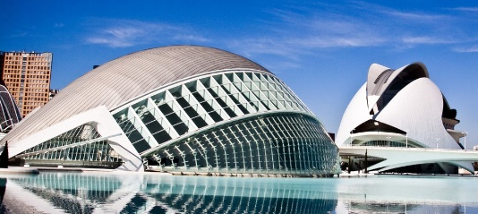
Desayuno. Visita de esta luminosa ciudad contemplando su casco antiguo para a continuación conocer exteriormente la Ciudad de las Artes y las Ciencias. Por la tarde salida hacia Barcelona, lugar de nacimiento del famoso arquitecto Antonio Gaudí, símbolo del Modernismo Catalán.
Alojamiento en Barcelona.


6° DÍA – BARCELONA
Desayuno. Visita de la ciudad conocida mundialmente por sus Juegos Olímpicos de 1992, recorrido por las principales avenidas con sus edificios modernistas de Gaudí, El Parque de Montjuich con vistas espectaculares del puerto, el Anillo Olímpico, el Monumento a Colón y el Barrio Gótico. Tarde libre
Alojamiento en Barcelona.

7° DÍA – BARCELONA / ZARAGOZA / MADRID
Desayuno. Salida hacia Zaragoza, capital de la provincia de Aragón. Tiempo libre para visitar la impresionante arquitectura de la Basílica de Nuestra Señora del Pilar. Continuación a Madrid.

Fin de nuestros servicios

